
KAREY HEAVY
INDUSTRIES LTD

Передний отвал Karey KLC/C-3300
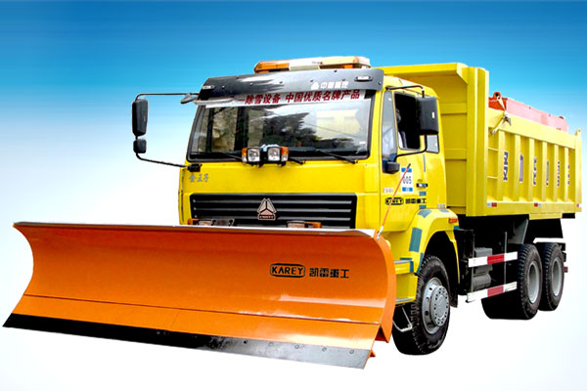

Описание отвала KLC/C-3300
Передний отвал китайской компании Кэри модели KLC/C-3300 наиболее в силу своих характеристик часто применяется для очистки магистральных шоссейных дорог, взлетно-посадочных полос, площадей и прилегающих территорий аэропортов, широких городских проспектов и жилых массивов с большим пространством между строениями, так как именно в этих условиях есть возможность максимально результативно использовать данный тип отвалов.
Отвалы KLC/C-3300 могут крепиться к различным типам транспортных средств: тяжелые и средние грузовые автомобили, тракторная техника и др.
Благодаря своей конструкции отвалы Karey эффективно применяются как для уборки рыхлого свежевыпавшего снега, так и слежавшегося снежного наста и наледи на всех видах дорожной поверхности.

Технические характеристики отвала
Модель отвала KLC/C-3300
Скорость движения ТС 20-60 км/час
Тип отвала по креплению к ТС передний
Способ крепления отвала навесной
Ширина отвала 2,8-3,5 м
Захвата очищаемой от снега поверхности 2,5-3,0 м
Высота преодолеваемых препятствий 310 мм
По вопросам приобретения продукции компании Harbin Karey Heavy Industries Ltd. в России обращайтесь по телефону +7 914-318-43-57 или электронной почте karey@chinese-company.ru
Источник: сайт китайских компаний на русском языке chinese-company.ru

